Dragi devetošolci!
Učiteljice Jekovec, Volaš in jaz upamo, da ste pridno reševali naloge. Danes vam pošiljamo rešitve. Rešitve natančno preglejte in popravite napake, ki ste jih naredili pri reševanju. Poglejte tudi postopke reševanja. Samo rezultati niso dovolj.
#ostanitedoma#ostanitezdravi#
Lep pozdrav Polonca Teran, Greta Volaš in Alenka Jekovec

Rešitve ponedeljek 16.3.2020
Geometrijski elementi v prostoru vaja 1
Pri nalogi 2 in 7 izpiši pravilen odgovor, ni dovolj samo črka pred pravilnim odgovorom. Odgovori naj bodo napisani v celih stavkih.

REŠITVE RAZMERJA IN SORAZMERJA 9.r torek 17.3.2020

- $\left|AC\right|$ = 8cm $\left|AB\right|$² = $\left|AC\right|$² + $\left|BC\right|$
$\left|BC\right|$ = 6cm $\left|AB\right|$² = 8² + 6²
$\left|AB\right|$ = ? $\left|AB\right|$² = 64 + 36
$\left|AB\right|$² = 100
$\left|AB\right|$ = $\sqrt{100}$
$\left|AB\right|$ = 10cm

- a : b = 10 : 15 = $\frac{10}{15}=$ $\frac{2}{3}$ = 2 : 3
*c : d = 1 : 1,5 = 2 : 3
*m : n = $\frac{2}{3} :1=$2 : 3

- Ma : S : Mo = 1 : 2 : 3
Ma = 1t Ma 100g 20dag 40dag
S = 2t S 200g 40dag 80dag
Mo = 3t Mo 300g 60dag 120dag

- 2 : 6 = x : 15 3,2 : y = 2,4 : 6,3 $\frac{3}{4} :1\frac{1}{4}=x :1\frac{1}{2}$ -1,5 : (- 3,5) = 0,6 : x
6x = 2 . 15 2,4y = 3,2 . 6,3 $\frac{5}{4}$ x = $\frac{3}{4} . \frac{3}{2}$ -1,5 x = -3,5 . 0,6
X = 5 y = 8,4 x = $\frac{9}{10}$ x = 1,4

REŠITVE PODOBNOST (SREDA 18.3.2020)

- a = 17cm k = $\frac{a_{1}}{a}$ b₁ = kb ali a : a₁ ₌ b : b₁
b = 23cm k =3 b₁ = 3.23 17 : 51 = 23 : b
c = 35cm b₁ = 69cm
a ₁ ₌ 51cm

Neznani stranici merita 69 cm in 105 cm.
Razmerje obsegov o^{I} : o = 3 : 1.
Razmerje ploščin p^{I} : p = 9 : 1.

2. Stranice podobnega trikotnika merijo a^{I} = 20,8 cm, b^{I} = 17,2 cm, c^{I} = 14,8 cm.
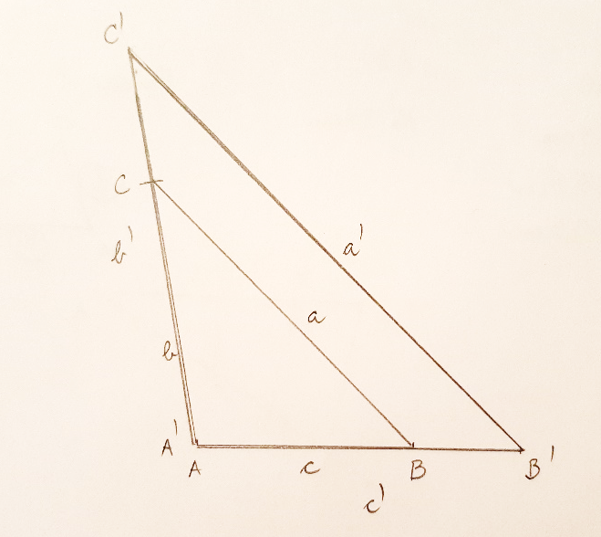
3. Ne pozabi izpisati podatkov, narisati skice, na skici obkrožiti podatke.

4. Ne pozabi izpisati podatkov, narisati skice, na skici obkrožiti podatke.
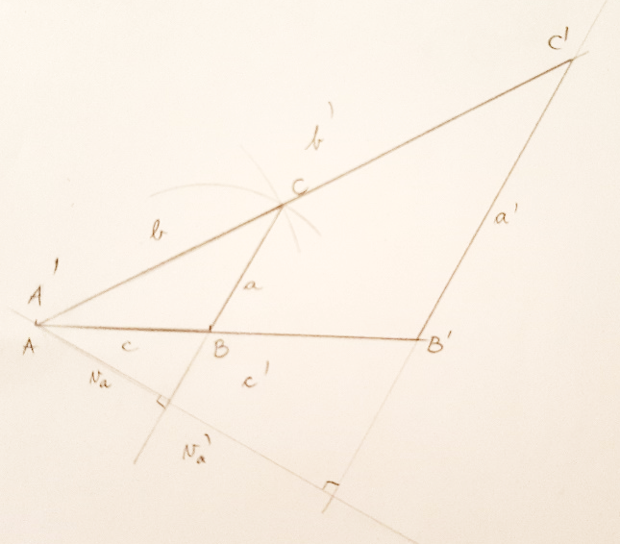

5. a) b)
